Тексерілді:

Пән: математика | Уақыты:12.12.2016ж | Сынып: 2 | Мұғалім:  Байтугелова Ж.К
Сабақтың тақырыбы | Қосу және азайту 26+24, 50-24
Мақсаты | Білімділік  Бірліктерді қосу және азайтуға келтіру арқылы орындалатын есептеу тәсілдерін енгізу, сол тәсілдерді қолдану үлгісін көрсетіп, екі амалмен шығарылатын есепті шығаруды пысықтау. Геометриялық фигураларды ажырату және ұзындықты өлшеуді қайталау. Оқулықпен жұмыс істеу.  Дамытушылық  Сын тұрғысынан ойлау технологиясы арқылы ойды дұрыс жеткізе білу дағдыларын, ой-өрісін, есте сақтау қабілетін, дамыту; есептеу машықтарын жетілдіру, өздігімен жұмыс істеу дағдыларын қалыптастыру.  Тәрбиелік  Алған білімдерін күнделікті өмірде пайдалана білуге, өз пікірін еркін айтуға,өзгенің пікірін тыңдауға баулу; адамгершілігін арттыру, еңбекті сүйе білуге тәрбиелеу.
Күтілетін нәтиже
Психологиялық ахуал | Психологиялық дайындық  Біз балдырған баламыз,  Құстай қанат қағамыз.  Дүниені аралап,  Оқып білім аламыз. |  | Оқушылар шеңберде жиналып,мұғаліммен бірге бүгінгі сабаққа сәттілік тілейді.
Қызығушылықты ояту | Әлібектің түстері қызыл, көк және жасыл доптары бар. Қызыл доп көк доптан үлкен, ал көк доп жасыл доптан үлкен. Ең үлкен доптың түсі қандай? Ең кіші доптың түсі қандай? |  | Жаңа сабаққа деген қызығушылықтары оянып,ерекше ынтамен кіріседі.
Мағынаны тану | 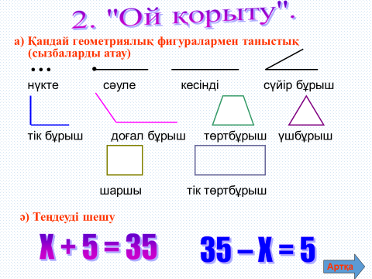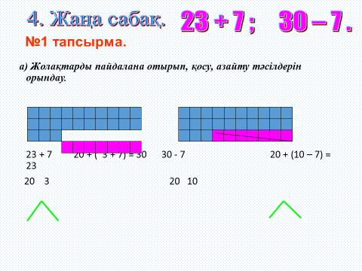  Оқулықпен жұмыс
Сергіту сәті | Орманда кірпі келеді,  Саңырауқұлақ тереді.  Кездесті, міне, керегі:  Екеуі қайың астынан.  Біреуі терек қасынан.  Қанша олар болмақ есепте,  Тоқылған салса себетке? |  | Ой сергітеді,шашағандары  Басылады
Ой толғаныс | Шығармашылық тапсырма:  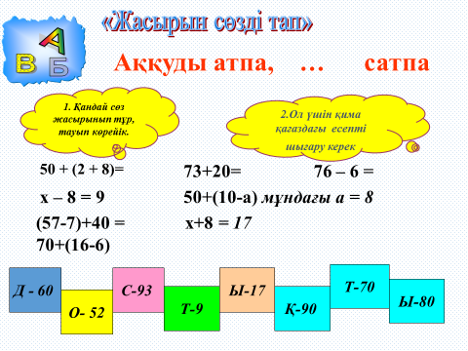
Үйге тапсырма | Дәптермен жұмыс |  | Күнделіктеріне жазып беремін
Бағалау | Оқыту үшін бағалау және оқуды бағалау |  | Бағалау парақшасын толтырады.
Кері байланыс |  |  | Смайликтерді өзі қалаған нұсқаға жабыстырады

